MOJE MĚSTO LIBEREC

29. ročník

LIBEREC, MĚSTO NA POMEZÍ HRANIC

Název týmu:

Jména a příjmení:

Kategorie - vaši kategorii zvýrazněte

a) 6. - 7. třída, prima – sekunda

b) 8. - 9. třída, tercie – kvarta

Škola:

1) EUROREGION NISA
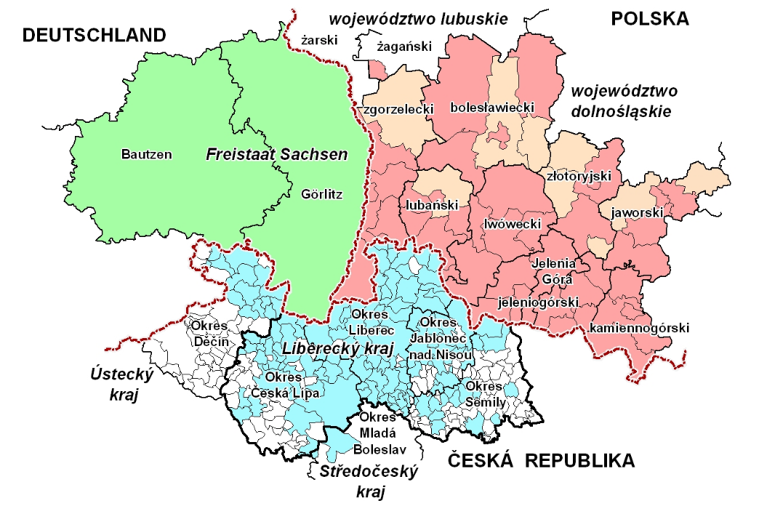
Obr. č. 1
U vypracování vždy uvádějte zdroj, odkud jste čerpali!

1) Co je to euroregion?
1 bod
2) Zvýrazněte červenou barvou, který z těchto cílů nepatří do cílů Euroregionu Nisa:
- zlepšení životního standardu obyvatel Euroregionu Nisa
- ekologická obnova regionu Erzgebirge
- rozvoj přeshraniční spolupráce
- rozvoj turistiky a kultury
1 bod
3) Vysvětlete, co je to projekt „JOTO“. V čem tkví jeho prvenství, k čemu slouží a kde se nachází?
4 body
4) Jste průvodci cestovní kanceláře. Vaším úkolem je provést skupinu zahraničních studentů po Euroregionu Nisa. Vypracujte itinerář výletu na jeden den, přiložte na mapě vyznačenou trasu a vyfoťte se alespoň na jednom místě z trasy. Toto místo na mapě označte.
4 body

2) TURISTIKA

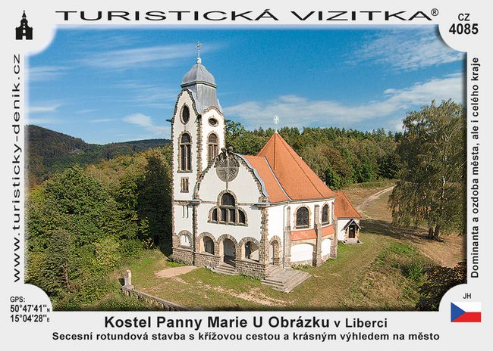
Obr. č. 2

U vypracování vždy uvádějte zdroj, odkud jste čerpali!

1) Jak se jmenuje projekt, který vydává tzv. turistické vizitky a podporuje tím cestování a poznávání nových míst? V jakém roce byl projekt založen a kde má sídlo?
3 body
2) Klub českých turistů má svoji pobočku i v Liberci. Jaké barvy jsou používány pro vyznačení turistického značení?
2 body
3) Projekt „Kolem kolem Jizerek“, má za cíl vybudovat okruh cyklostezek kolem Jizerských hor z české i polské strany. Jaká bude celková délka cyklistického okruhu?
1 bod
4) Jak se jmenuje cyklotrasa, která začíná u pramene řeky Nisy a kopíruje německo-polskou hranici? K jakému moři po ní dojedeme?
2 body
5) Vytvořte plakát, který by měl nalákat k návštěvě Liberce a přiložte jej k vypracování. Způsob vytvoření je na vás – můžete pracovat na počítači, malovat, lepit, fotit. Pokud plakát nebudete vytvářet na počítači, stačí ho oskenovat nebo vyfotit a přiložit k vypracování.
4 body

3) HUDBA

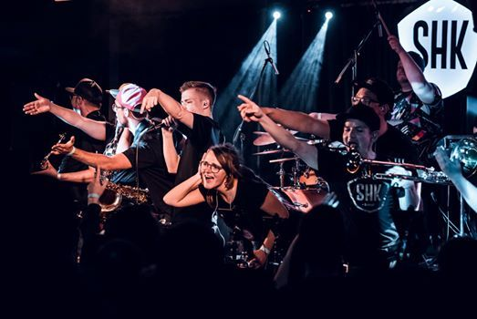
Obr. č. 3

U vypracování vždy uvádějte zdroj, odkud jste čerpali!

1) Jaké značky pian se v Liberci vyráběly. Jmenuj alespoň 3.
3 body
2) 1. 11. 2019 měl Severáček koncert v Žitavě. Kde přesně se koncert konal, jaký sbor tam se Severáčkem vystupoval a z jakého města tento sbor je?
3 body
3) Co se skrývá pod názvem Europera? V jakém roce tento projekt vznikl?
2 body
4) Natočte video, na kterém zpíváte nebo hrajete píseň některého z libereckých interpretů, může to být i rap. Nehodnotí se úroveň zpěvu, ale celkové zpracování. Můžete také natočit svůj klip na píseň některého z libereckých interpretů. Video nahrajte na ulozto.cz a do vypracovaného archu vložte odkaz, kde je vaše video nahráno, popř. přiložte heslo, abychom se k videu dostali.
4 body

4) JAZYK

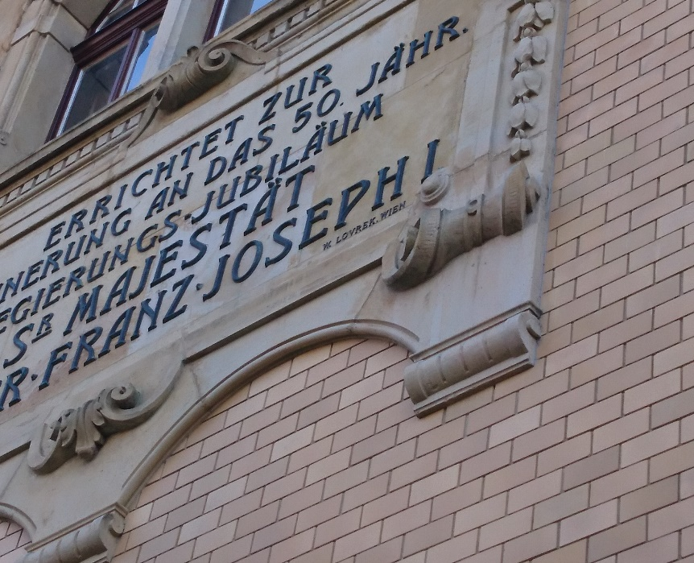
Obr. č. 4

U vypracování vždy uvádějte zdroj, odkud jste čerpali!

1) Najděte 2 slova používaná v českém jazyce, která jsou přejatá z německého nebo polského jazyka. Doložte jejich původ a napište zdroj, odkud jste tuto informaci získali (tak, abychom ji i my mohli ověřit). Tyto slova použijte do básně (minimálně 8 veršů) oslavující Liberec.
4 body
2) Jaký je německý název pro Liberec a do jakého roku se tato německá varianta oficiálně používala?
2 body
3) Na jaké budově najdete německý text na obrázku výše? Text přeložte do českého jazyka.
2 body
4) Přeložte otázku a odpovězte v češtině:
W którym polskim mieście znajduje się siedziba polskiej części Euroregionu Neisse?
2 body

5) JÍDLO

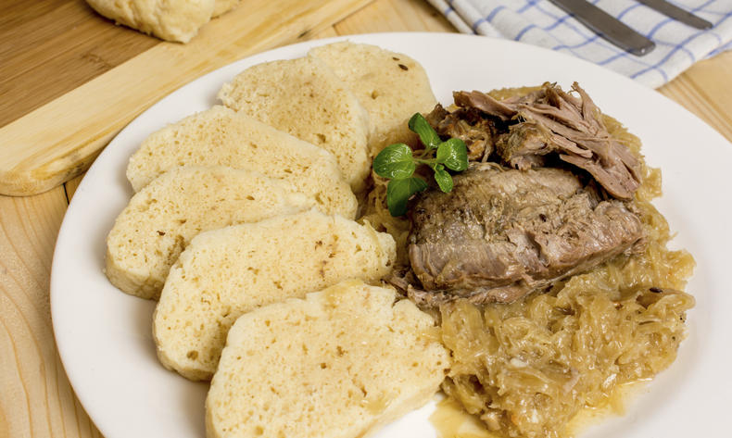
Obr. č. 5

U vypracování vždy uvádějte zdroj, odkud jste čerpali!

1) Z Liberce pochází světoznámé cukrovinky. Napište jejich jméno, jakých dvou slov je to zkratka a jaké různé tvary tyto cukrovinky mají (minimálně 2 tvary).
4 body
2) Do České republiky se dostalo mnoho pokrmů, které jsou typické pro jiné Evropské země. Vyhledejte nějaké jídlo typické pro Německo nebo Polsko a zkuste ho uvařit nebo upéct. Svůj výtvor dokumentujte fotografiemi, na kterých budete vy, jak vaříte/pečete a hotový produkt.
5 bodů
3) Liberec dal jméno jedné známé uzenině, které?
1 bod
4) Podle čeho jsou pojmenované známé LVT řezy, co je jejich hlavní ingrediencí?
2 body

6) EURODESK
Obr. č. 6

U vypracování vždy uvádějte zdroj, odkud jste čerpali!

1) Co je to Eurodesk a kdy vznikl? Jak dlouho je Eurodesk oficiálně v ČR?
3 body
2) V kolika zemích najdeme Eurodesk? Kolik organizací je do něho zapojeno?
(Tolerance je 50 organizací.)
2 body
3) Víš kdo je regionálním partnerem Eurodesku v Liberci?
1 bod
4) Jak vypadá logo Eurodesku? Najděte ho a přiložte. Zároveň si zahrajte na designery a navrhněte logo, jak by se líbilo vám! Tvořit ho můžete v počítači nebo ručně. Následně ho umístěte vedle originálního. Jeden bod dostanete za přiložení správného loga a 1 až 2 bodů za vaše vlastní logo.
3 body
5) Navštivte stránky českého Eurodesku a v aktualitách https://www.eurodesk.cz/aktuality najděte příležitost, kterou Eurodesk nabízí a kterou byste třeba někdy rádi vyzkoušeli. Napište, o co se jedná, přiložte odkaz a krátce zdůvodněte, proč vás láká zrovna toto. Vybrat si můžete ze všech možností, i když třeba nesplňujete věk, vzdělání apod.
3 body

Zdroje obrázků:

1) Obr. č. 1.: Členské obce euroregionu. In: wikipedia.org [online]. 24. dubna 2019 [vid. 11. 2. 2020]. Dostupné z: https://cs.wikipedia.org/wiki/Euroregion_Nisa

2) Obr. č. 2.: Wander Book. In: wander-book.com [online]. [vid. 11. 2. 2020]. Dostupné z: https://cs.wander-book.com/kostel-panny-marie-u-obrazku-v-liberci-m15971.htm

3) Obr. č. 3.: Benešovský, Matyáš. In: Facebook: Superhero Killers [online]. [vid. 11. 2. 2020]. Dostupné z: https://www.facebook.com/superherokillers/photos/a.10156422433953391/10156422435448391/?type=3&theater

4) Fotografie autorů.

5) [Vepřo knedlo zelo]. In: itesco.cz [online]. [vid. 11. 2. 2020]. Dostupné z: https://itesco.cz/hello/recepty/vepro-knedlo-zelo/571698/

6) [Eurodesk 30 years]. In: eurodesk.eu [online]. [vid. 11. 2. 2020]. Dostupné z: https://eurodesk.eu/

